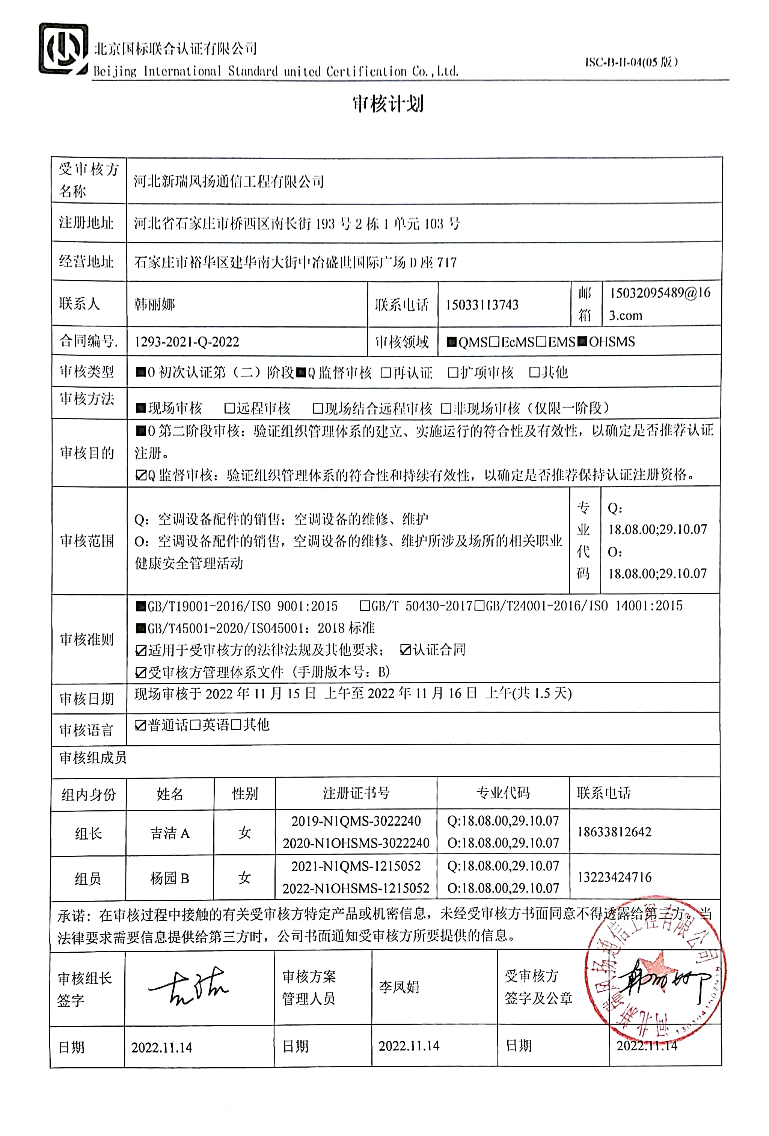

**审核计划**

|  |  |  |  |  |  |  |  |  |  |  |
| --- | --- | --- | --- | --- | --- | --- | --- | --- | --- | --- |
| 受审核方名称 | 河北新瑞风扬通信工程有限公司 | | | | | | | | | |
| 注册地址 | 河北省石家庄市桥西区南长街193号2栋1单元103号 | | | | | | | | | |
| 经营地址 | 石家庄市裕华区建华南大街中冶盛世国际广场D座717 | | | | | | | | | |
| 联系人 | 韩丽娜 | | | 联系电话 | | 15033113743 | | 邮箱 | 15032095489@163.com | |
| 合同编号. | 1293-2021-Q-2022 | | | 审核领域 | | ■QMS□EcMS□EMS■OHSMS | | | | |
| 审核类型 | ■O初次认证第（二）阶段■Q监督审核 □再认证 □扩项审核 □其他 | | | | | | | | | |
| 审核方法 | ■现场审核 □远程审核 □现场结合远程审核 □非现场审核（仅限一阶段） | | | | | | | | | |
| 审核目的 | ■O第二阶段审核：验证组织管理体系的建立、实施运行的符合性及有效性，以确定是否推荐认证注册。  ☑Q监督审核：验证组织管理体系的符合性和持续有效性，以确定是否推荐保持认证注册资格。 | | | | | | | | | |
| 审核范围 | Q：空调设备配件的销售；空调设备的维修、维护  O：空调设备配件的销售，空调设备的维修、维护所涉及场所的相关职业健康安全管理活动 | | | | | | | 专业  代码 | Q：18.08.00;29.10.07  O：18.08.00;29.10.07 | |
| 审核准则 | ■GB/T19001-2016/ISO 9001:2015 □GB/T 50430-2017□GB/T24001-2016/ISO 14001:2015  ■GB/T45001-2020/ISO45001：2018标准  ☑适用于受审核方的法律法规及其他要求； ☑认证合同  ☑受审核方管理体系文件 (手册版本号：B) | | | | | | | | | |
| 审核日期 | 现场审核于2022年11月15日 上午至2022年11月16日 上午(共1.5天) | | | | | | | | | |
| 审核语言 | ☑普通话□英语□其他 | | | | | | | | | |
| 审核组成员 | | | | | | | | | | |
| 组内身份 | 姓名 | 性别 | 注册证书号 | | | 专业代码 | | 联系电话 | | |
| 组长 | 吉洁A | 女 | 2019-N1QMS-3022240  2020-N1OHSMS-3022240 | | | Q:18.08.00,29.10.07  O:18.08.00,29.10.07 | | 18633812642 | | |
| 组员 | 杨园B | 女 | 2021-N1QMS-1215052  2022-N1OHSMS-1215052 | | | Q:18.08.00,29.10.07  O:18.08.00,29.10.07 | | 13223424716 | | |
| 承诺: 在审核过程中接触的有关受审核方特定产品或机密信息，未经受审核方书面同意不得透露给第三方。当法律要求需要信息提供给第三方时，公司书面通知受审核方所要提供的信息。 | | | | | | | | | | |
| 审核组长  签字 |  | | 审核方案  管理人员 | | 李凤娟 | | 受审核方  签字及公章 | | |  |
| 日期 | 2022.11.14 | | 日期 | | 2022.11.14 | | 日期 | | | 2022.11.14 |

|  |  |  |  |
| --- | --- | --- | --- |
| 审核日程安排 | | | |
| 日期 | 时间 | 受审核部门、场所及审核内容 | 审核人员 |
| 2022.11.15 | 8:30-9:00 | 首次会议（管理层） | AB |
|  | 9:00-12:00 | 管理层：组织及其环境；相关方的需求和希望；管理体系的范围；管理体系及其过程；领导作用和承诺；以顾客为关注焦点；管理方针；组织的岗位、职责权限；应对风险和机会的策划；目标和实现计划；变更的策划；资源提供；危险源辨识、风险评价；法律法规；合规性评价；管理评审；总则；持续改进；范围的确认、资质的确认、法律法规执行情况、上级部门抽查及相关方投诉情况、一阶段不符合验证、上次不符合整改情况  QO4.1/4.2/4.3/4.4/5.1/5.2/5.3/6.1/6.2/7.1/9.3/10.1/10.3/；Q6.3 | A |
|  | 12:30-17:00 | 办公室：组织的岗位、职责权限；目标、方案；危险源识别评价；法律法规要求；文件化信息；能力；意识；沟通；员工的参与和协商；运行控制；应急准备和响应；监视和测量；合规性评价；内部审核；不符合和纠正措施  Q5.3/6.2/7.2/7.3/7.4/7.5/9.1.1/9.2/10.2  O5.3/6.2/6.1.2/6.1.3/7.2/7.3/7.4/7.5/8.1/8.2/9.1/9.2/10.2；O5.4 | A |
|  | 9:00-18:00 | 工程部：组织的岗位、职责权限；目标、方案；危险源；基础设施；运行环境；监视和测量资源；运行的策划和控制；产品和服务的设计开发；生产和服务控制；产品和服务的放行；分析和评价；不合格品的控制；运行控制  Q5.3/6.2/7.1.3/7.1.4/7.1.5/8.1/8.3/8.5/8.6/8.7/；  O5.3/6.2/6.1.2/8.1/8.2  维修现场距离总部20分钟车程 | B |
| 2022.11.16 | 8:00-11:00 | 继续审核办公室 | A |
|  | 8:00-11:00 | 业务部：组织的岗位、职责权限；目标、方案；危险源；产品和服务要求的确定；外包提供产品、服务和过程的控制；生产和服务控制；顾客满意  Q5.3/6.2/8.2/8.4/8.5.1/9.1.2；  O5.3/6.2/6.1.2/8.1/8.2 | B |
|  | 11:00-11:30 | 审核组内部沟通 | AB |
|  | 11:30-12:00 | 末次会议 | AB |
|  | 注 | 12:00-12:30为午休时间 |  |